ZAŁĄCZNIK ………. do umowy nr.............................................../17 z dnia .......................

Wzory logotypów do zastosowania:

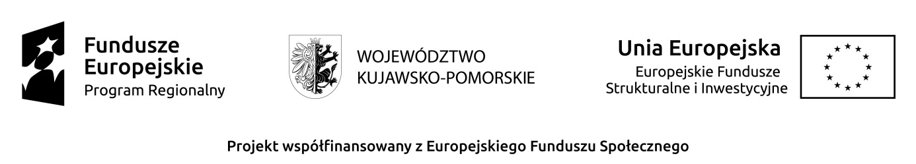
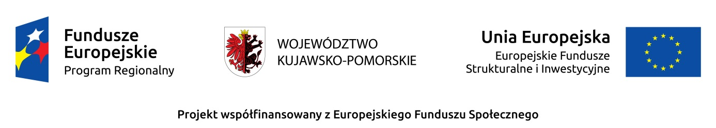

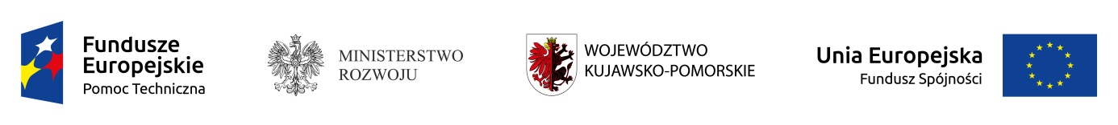
Zadanie współfinansowane ze środków Unii Europejskiej z Funduszu Spójności w ramach Programu Operacyjnego Pomoc Techniczna na lata 2014-2020

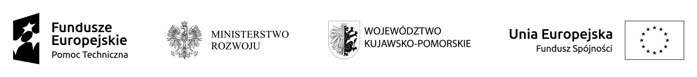
Zadanie współfinansowane ze środków Unii Europejskiej z Funduszu Spójności w ramach Programu Operacyjnego Pomoc Techniczna na lata 2014-2020

